洪考院中字〔2018〕1 号

关于印发《南昌市2018年初中毕业生升学
体育考试项目规则与评分表》的通知

各城区教科体局、开发区（新区）教体办，各相关市属学校、事业单位办学校和市管民办学校：
根据江西省教育厅相关文件精神，南昌市2018年初中毕业生升学体育考试项目、选考方式、评分标准与上一年度相同。具体来说，每个考生考试三项，由必考项目一项和选考项目二项组成。考生在同一时间单元内完成三个项目的考试。必考项目为：男生为1000米跑，女生为800米跑。选考项目（七选二）为：50米跑、立定跳远、一分钟跳绳、引体向上（男）/1分钟仰卧起坐（女）、篮球运球、足球运球、排球垫球。考生素质项目最少选一个，可以选两个；球类项目最多选一个，不能同时选两个。南昌市2018年初中毕业生升学体育考试以50分计入中考总成绩，其中必考项目耐力跑占20分，两个选考项目各占15分。
为做好初中毕业生体育考试工作，各校应要求参加体育考试的学生配合学校进行身体情况咨询，参加耐力跑项目的考生接受学校建议到县（区）级或二级及以上医院进行身体检查（心电图检查），报名时须有（无心脏病的）健康证明。参加耐力跑的考生须参加学平险或购买“人身意外伤害”保险。
评分表执行《国家学生体质健康标准（2014年修订）》初中三年级相关项目的评分标准。选考1分钟跳绳及其它没有在《国家学生体质健康标准（2014年修订）》中收录的项目，可参照执行教育部、国家体育总局2007年颁布施行的《国家学生体质健康标准》中初中三年级相关项目的评分标准。
考试时间另行通知。
现将各项目的考试规则及评分表发给你们，请遵照执行。

附件：1.南昌市2018年初中毕业生升学体育考试项目规则
2.南昌市2018年初中毕业生升学体育考试项目评分表

南昌市教育考试院
2018年1月31日

南昌市教育考试院办公室 2018年1月31日印发
附件1：
南昌市2018年初中毕业生升学体育考试项目规则

一、1000米跑和800米跑
（一）场地设置及器材规格
场地设置在封闭的、有6条及以上环形跑道的400米田径场上，考试所需的标志线清晰，起点线和终点线必须设置明显的标志物。
（二）测试方法
引导员以组为单位将考生带至考试场地进行身份确认(手持教育考试卡照片与本人相貌比对)、检录。引导员将考生按小组带至起点，每组考生人数不超过20人，考生按要求穿有计时芯片的号码衣，测试员逐一核对考生号码，确认准确无误后进入考试程序。
采用站立式起跑，弧形起跑线出发，起跑后不分跑道；遵循右侧超越的田径规则。在考试过程中考生无犯规现象，记录成绩有效。每个考生只有一次考试机会。
考生应在7分钟之内跑完全程，时间按分、秒记录，不足1秒不计入成绩。7分钟内未跑完全程者，引导员将考生带离跑道，该生该项成绩标记“超时”，成绩为0分。考试犯规时，当次成绩无效。
（三）犯规行为
发令前，身体的任何部位触及或越过起跑线；
跑进中踏进跑道左侧跑道线；
跑进中推、拉、阻挡他人跑进；
跑进中由他人领跑，或借助他人的力量跑进。
考试过程中，拿出号衣计时芯片的。
（四）注意事项
1.考生考试时穿胶底运动鞋，不得穿钉子鞋或皮鞋。
2. 跑程中不得踏进跑道左侧跑道线，不得推、拉、阻挡他人跑进，不得由他人带跑。
二、50米跑
（一）场地设置及器材规格
跑道若干条，要有足够的缓冲余地，地面为平坦的泥土地或塑胶地面，考试所需的标志线清晰，并在相应道次上贴“号码贴”进行标识。起点线和终点线应该设置明显的标志。系统应符合田径竞赛规则要求。
（二）测试方法
引导员以组为单位将考生带至考试场地进行身份确认(手持教育考试卡照片与本人相貌比对)、检录。考生站在起跑线后准备，听设备提示声音起跑。采用站立式起跑。仪器发出提示音（各就位…约2-3秒…枪声提示音），考生起跑。
到达终点后按照道次顺序确认成绩。
考生只有一次考试机会。考生在测试中因他人犯规影响或意外摔倒，经主考同意后，只可在当日进行一次补试。仍然犯规者，该项成绩计0分。
（三）犯规行为
考试过程中抢跑、串道。
（四）注意事项
考生考试时穿胶底运动鞋，不得穿钉子鞋或皮鞋。
三、立定跳远
（一）场地设置及器材规格
场地器材要求：考试设备要安排在平坦地面，专用立定跳远测试仪。
（二）测试方法
引导员以组为单位将考生带至考试场地进行身份确认(手持教育考试卡照片与本人相貌比对)、检录。考生站立在起跳线后准备考试，两脚原地同时起跳，落地点必须在测试区域内，以身体触地部位离起跳线最近点为考试成绩，不得有助跑、垫步跳等动作。
连续测试两次，电子仪器自动择取最好一次成绩记录储存。
考生考试时犯规，当次成绩无效；两次考试均犯规无成绩者，只可增加一次机会；仍然犯规者，该项成绩计0分。
（三）犯规行为
起跳时踩线、助跑、垫步或连跳。
测试完成后后退或从侧面出感应区，判定为犯规，所跳成绩无效。
（四）注意事项
单次起跳落地后必须往前走出测试区域，不得往后退，否则可能影响考试成绩。
四、1分钟跳绳
（一）场地设置及器材规格
考试场地设在平整的地面上，采用智能仪器进行测试，考生以组为单位在布置好的场地内测试，考试跳绳为专用跳绳，手柄含有计时计数芯片，不允许考生使用自带跳绳，每组考生人数若干人。
（二）测试方法
引导员以组为单位将考生带至考试场地进行身份确认(手持教育考试卡照片与本人相貌比对)、检录。考生需使用考试现场专用跳绳，引导员将考生按组带至跳绳场地，考生按要求站至带有标识的指定区域，拿取相对应的跳绳设备，考生将跳绳长短调至适宜长度，系好鞋带准备完毕后，测试员逐一核对考生号码，确认准确无误后进入考试程序。
听从测试员“预备-开始”的提示音进行考试，从语音“开始”即开始自动计数。考生在自己的测试区域双脚起跳，每跳一次且摇绳一周为一次有效，考生应在标识的区域内跳绳，在最后5秒会由测试员语音倒计时，1分钟时间结束，仪器自动停止计数。
考生只有一次考试机会。如考生在考试过程中鞋带脱落或被他人影响，绳子缠绕等不可抗因素得到监考老师确认后可申请一次补跳机会。
考试结束后，考生在电子显示屏幕上查看成绩。
考试犯规时，当次成绩无效。
（三）犯规行为
1. 一跳多摇、单脚跳及一跳一垫步均判为犯规；
2.跳出规定的区域，影响到他人；
（四）注意事项
测试过程中跳绳拌脚，除该次不计数外，应继续进行。
考试结束后，考生将跳绳轻放至指定位置。
考试跳绳现场已提供，考生不得自带跳绳进入考场。
五、引体向上（男）
（一）场地设置及器材规格
在高单杠上进行，考试所用单杠必须符合相关要求；根据实际情况，可分别设置高度不同的场地，供考生选择；单杠下的地面材质铺设必须充分考虑考生落地时的安全，可选用松软的沙子、体操垫等。
（二）测试方法
引导员以组为单位将考生带至考试场地进行身份确认(手持教育考试卡照片与本人相貌比对)、检录。考生在规定区域内按测试顺序排成一列纵队。考生听到报号后，走到杠下跳起，双手正握杠，两手约与肩同宽成直臂悬垂，身体呈静止状态后，开始做第一次引体向上的动作；屈臂向上引体至下颏超过横杠上沿，恢复直臂悬垂后为完成一次；动作未达到此规格者，不计次数；考试时间从双手握杠开始，到双手离杠结束，期间，两次动作之间的时间间隔超过10秒者，考试自动结束。考生的成绩按成功完成的引体次数计取。每个考生只有一次考试机会。
考试时，考生出现犯规行为，不计取犯规时的次数，但可以继续考试。
（三）犯规行为
没有从静止动作开始做动作；
两次动作之间，手臂没有充分伸直；
动作完成时，下颏未超过杠面。
（四）注意事项
1.受试者应双手正握单杠，待身体静止后开始测试。
2.引体向上时，身体不得做大的摆动，也不得借助其他附加动作撑起。
六、1分钟仰卧起坐（女）
（一）场地设置及器材规格
场地设置在平整的地面上，考生在仪器设备上完成测试。
（二）测试方法
引导员以组为单位将考生带至考试场地进行身份确认(手持教育考试卡照片与本人相貌比对)、检录。考生仰卧在测试仪器上，双手五指交叉贴于头后，同时，两臂打开，手背及手臂均触垫；双脚放稳、屈膝，大小腿呈直角，两腿可稍分开；起坐时，双肘必须触及或超越两膝；仰卧时，两肩胛骨必须触垫。测试过程中不能外人辅助。计取考生一分钟内完成的符合标准的动作次数。每位考生只测试一次。
考生出现犯规行为，犯规时所做的仰卧起坐不计数，但考生可以继续进行考试。
考试犯规时，当次成绩无效。
（三）犯规行为
起坐时，双肘未触及或未超越两膝；
仰卧时，肩胛骨未触垫；
考试过程中，臀部离垫。
（四）注意事项
1.如发现受试者借用肘部撑垫或臀部起落的力量起坐时，该次不计数。
2.受试者双脚必须放于垫上。
七、篮球运球
(一)场地器材规格及设置要求
场地设置在篮球场内或者平整的塑胶场地上。设置要求如下：
长20米，宽7米。起点线前5米处开始设置标志杆，共设5排，每排2根；各排标志杆之间相距3米，同排的两根标志杆底座中心点之间相距1米，距同侧边线3米。起点线中间1米处为出发区域。设置方式如图所示：
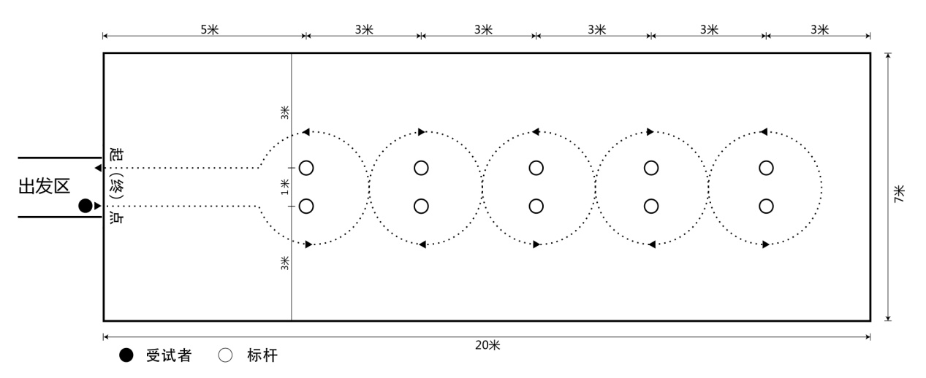

篮球测试场地设置示意图
标志杆高不低于1.2米，考试用球的规格为6号篮球（其重量为510-567g，周长为724-737mm），球内气压符合篮球竞赛规则要求。
（二）考试操作规范及要求
引导员以组为单位将考生带至考试场地进行身份确认(手持教育考试卡照片与本人相貌比对)、检录。考生听到报号后，持球站立在起（终）点线的出发位置，并做好出发准备。发令后，考生两脚方可移动，并按图中箭头所示方向运球依次过杆。运球过程中，若考生暂时失去对球的控制，但球未出测试场地，考生可自行捡回，在对球失去控制处继续运球，计时不停止。考生与球均返回起（终）点线，计时停止。每人测试两次，记录较好成绩。
测试成绩以秒为单位记录，精确到小数点后1位（0.1秒），小数点后第2位数非“0”时进1。
考生考试时犯规，当次成绩无效；两次考试均犯规无成绩者，只可增加一次机会；仍然犯规者，该项成绩计0分。
（三）犯规行为
未从指定区域出发；
出发时抢跑；
运球过程中双手同时触球；
运球高度超过考生肩部；
膝盖以下身体部位触球；
“翻腕”等其他规则不允许的违例行为；
漏绕标志杆；
碰倒标志杆；
考试期间，人或球出测试区域；
通过终点时人球分离（考生到达终点的瞬间，必须单手或双手触球）。
八、足球运球
（一）场地器材规格及设置要求
场地设置在田径场中部的平整场地面或独立的足球场上，表面为天然或人工草坪（不能为光滑的硬地），各场地之间相互独立，避免考试过程中互相干扰。设置要求如下：
长30米，宽10米，场地四周设置明显的标志线。起点线前5米处开始设置标志杆，标志杆与两侧边线相距5米，共设5根，各杆之间相距5米。起点线中间1米处为考生出发区域。设置方式如图所示：
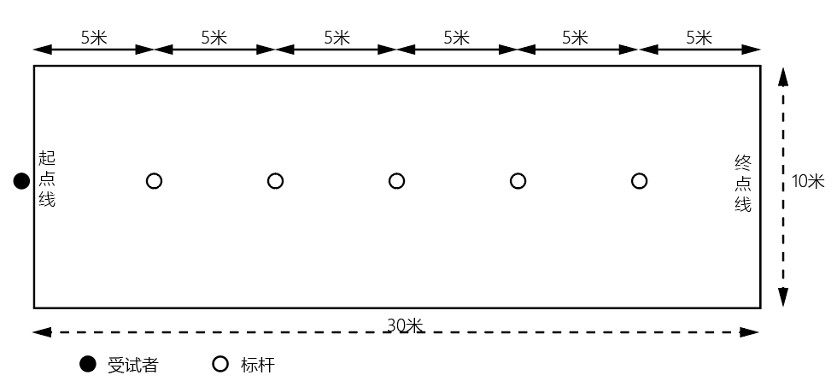

足球测试场地设置示意图
标志杆高不低于1.2米，考试用球的规格为5号足球（其重量为396-453g，周长为680-710mm），球内气压符合足球竞赛规则要求。
（二）测试操作规范及要求
引导员以组为单位将考生带至考试场地进行身份确认(手持教育考试卡照片与本人相貌比对)、检录。考生听到报号后，将球运至起点线后的出发区域并做好出发准备。发令后，考生运球向前，依次绕杆；球通过最后一个标志杆后，考生至少触球一次，运球通过终点线；人与球均越过终点线后，计时停止。每人测试两次，记录较好成绩。
以秒为单位记录测试成绩，精确到小数点后1位（0.1秒），小数点后第2位数非“0”时进1。
考试犯规时，当次成绩无效；两次均犯规无成绩者，只可增加一次机会；仍然犯规者，考生该项成绩计0分。
3．犯规行为
未从指定区域出发；
出发时抢跑；
手球；
漏绕标志杆；
碰倒标志杆；
球过最后一个标志杆后，到达终点前，脚未触球；
未按要求完成全程路线；
测试期间，人或球出测试区域。
九、排球垫球
（一）场地器材规格及设置要求
场地设置在地面平坦、坚实的地面上，鼓励有条件的考点把场地设置在体育馆内。设置要求如下：
长和宽均为3米，场地四周设置明显的标志线；场地外围设置判断垫球高度的标志物，标志物在地面的垂直投影与同侧标志线相距0.5米；标志物设定的高度要综合考虑仪器设备的计数方法、排球直径等影响因素，保证高度符合要求；标志物设置的其他注意事项根据所选仪器设备的实际确定。男生和女生的测试场地要分别设置。
考试用球为排球（不能使用软式排球），其重量为230-270g，周长为650-670mm，球内气压符合排球竞赛规则要求。
（二）测试操作规范及要求
引导员以组为单位将考生带至考试场地进行身份确认(手持教育考试卡照片与本人相貌比对)、检录。在规定区域内按测试顺序排成一列纵队。
考生听到报号后，进入测试区域，原地将球抛起，第一次垫球成功后计时开始，个人连续正面双手垫球，要求手型正确、击球部位准确、达到规定的高度。
每次测试时间不超过1分钟。每人测试两次，记录成绩较好的一次。
垫球未超时者，球落地或出现犯规行为，该次测试结束；超时者，到规定时间后，该次测试自动结束。男生垫球的高度（从地面起至球的底部）不低于2.24米，女生不低于2.00米。测试时，方法正确，高度符合要求的垫球方能计数。计垫球的个数。
考生考试时，出现球触及标志物等情况，造成的后果由考生负责；出现犯规行为者，当次测试结束，垫球数量按犯规时仪器设备记录的个数为准。
（3）犯规行为
采用传球等方式触球；
脚踩标志线或出测试区域。

附件2：南昌市2018年初中毕业生升学体育考试评分标准(男)
项目  分数 | 必考  项目 | 选考项目(七选二)
项目  分数 | 1000米  (分.秒) | 50米跑  （秒） | 立定跳远（厘米） | 引体向上（个） | 1分钟跳绳（个） | 篮球运球（秒） | 足球运球（秒） | 排球垫球（次）
20 | 3′40〞
19.5 | 3′43〞
19 | 3′45〞
18.5 | 3′48〞
18 | 3′50〞
17.5 | 3′54〞
17 | 3′57〞
16.5 | 4′01〞
16 | 4′05〞
15.5 | 4′11〞
15 | 4′17〞 | 7.3 | 250 | 15 | 180 | 9.4 | 7.5 | 40
14.5 | 4′24〞 | -- | 246 | 14 | 170 | 10.4 | 8.1 | 38
14 | 4′30〞 | 7.4 | 242 | 13 | 158 | 11.4 | 8.6 | 34
13.5 | 4′37〞 | 7.5 | 240 | — | 140 | 12.8 | 9.4 | 30
13 | 4′43〞 | 7.6 | 235 | 12 | 135 | 13.3 | 9.7 | 28
12.5 | 4′49〞 | -- | 230 | — | 128 | 13.9 | 10.2 | 26
12 | 4′55〞 | 7.7 | 225 | 11 | 121 | 14．6 | 10.7 | 24
11.5 | 5′00〞 | 8.0 | 219 | 10 | 113 | 15.3 | 11.3 | 22
11 | 5′05〞 | 8.4 | 212 | 9 | 105 | 16.1 | 11.8 | 20
10.5 | 5′10〞 | 8.7 | 205 | 8 | 96 | 17.1 | 12.2 | 18
10 | 5′15〞 | 9.0 | 198 | 7 | 88 | 18.1 | 12.8 | 16
9 | 5′25〞 | 9.7 | 185 | 6 | 64 | 20.8 | 14.1 | 9
8 | 5′35〞 | 9.8 | 182 | 5 | 61 | 21.4 | 14.3 | 8
7 | 5′45〞 | 10.0 | 178 | — | 58 | 22.0 | 14.7 | -
6 | 5′55〞 | 10.1 | 175 | 4 | 53 | 22.9 | 15.0 | 7
5 | 6′05〞 | 10.2 | 172 | 3 | 48 | 23.7 | 15.3 | _
4 | 6′15〞 | 10.4 | 168 | — | 43 | 24.7 | 15.7 | 6
3 | 6′25〞 | 10′5 | 165 | 2 | 37 | 25.8 | 16.2 | 5
2 | 6′35〞 | 10.6 | 162 | 1 | 31 | 26.9 | 16.7 | 3
1 | 6′45〞 | 10.8 | 158 | — | 25 | 27.9 | 17.1 | 2
0 | 6′46〞及以上 | 10.9及以上 | 157及以下 | 0 | 24  及以下 | 28.0及  以上 | 17.2  及以上 | 1及  以下

南昌市2018年初中毕业生升学体育考试评分标准(女)
 | 必考项目 | 选考项目(七选二)
 | 800米  (分.秒) | 50米跑  （秒） | 立定跳远（厘米） | 1分钟钟仰卧起坐  （个） | 1分钟跳绳  （个） | 篮球运球（秒） | 足球运球（秒） | 排球垫球  （次）
20 | 3′25〞
19.5 | 3′29〞
19 | 3′32〞
18.5 | 3′36〞
18 | 3′39〞
17.5 | 3′43〞
17 | 3′47〞
16.5 | 3′51〞
16 | 3′55〞
15.5 | 4′01〞
15 | 4′07〞 | 7.9 | 202 | 52 | 172 | 12.0 | 8.1 | 35
14.5 | 4′14〞 | — | 198 | 50 | 161 | 12.9 | 9.3 | 33
14 | 4′20〞 | 8.0 | 194 | 49 | 150 | 13.6 | 10.6 | 29
13.5 | 4′26〞 | 8.1 | 190 | 48 | 133 | 14.8 | 12.3 | 25
13 | 4′32〞 | 8.3 | 185 | 46 | 128 | 15.6 | 12.8 | 24
12.5 | 4′38〞 | 8.5 | 180 | 44 | 121 | 16.8 | 13.5 | 22
12 | 4′45〞 | 8.7 | 176 | 42 | 114 | 18.2 | 14.3 | 20
11.5 | 4′47〞 | 9.0 | 171 | 38 | 106 | 19.6 | 15.1 | 17
11 | 4′50〞 | 9.4 | 166 | 35 | 98 | 21.0 | 16.1 | 15
10.5 | 4′52〞 | 9.7 | 161 | 32 | 90 | 22.3 | 17.3 | 14
10 | 4′55〞 | 10.0 | 156 | 29 | 82 | 23.6 | 18.4 | 13
9 | 5′00〞 | 10.7 | 146 | 22 | 58 | 27.1 | 21.6 | 9
8 | 5′05〞 | 10.8 | 143 | 21 | 55 | 27.6 | 21.9 | —
7 | 5′10〞 | 11.0 | 139 | 19 | 52 | 28.1 | 22.2 | 8
6 | 5′15〞 | 11.1 | 136 | 18 | 48 | 28.8 | 22.7 | 7
5 | 5′20〞 | 11.2 | 133 | 17 | 44 | 29.5 | 23.1 | —
4 | 5′25〞 | 11.4 | 129 | 15 | 39 | 30.3 | 23.6 | 6
3 | 5′30〞 | 11.5 | 126 | 14 | 33 | 31.2 | 24.2 | 5
2 | 5′35〞 | 11.6 | 123 | 13 | 28 | 32.1 | 24.8 | 4
1 | 5′40〞 | 11.8 | 119 | 11 | 22 | 33.1 | 25.4 | 2
0 | 5′41〞及以上 | 11.9及  以上 | 118及  以下 | 10及  以下 | 21及  以下 | 33.2及  以上 | 25.5  及以上 | 1及  以下

评分标准依据《国家学生体质健康标准》中初三年级评分表

